|  |  |  |
| --- | --- | --- |
| C:\Users\User\Desktop\logo.jpg | Akademik Araştırmalar ve Çalışmalar Dergisi 2024, 16(31), …-… | |
| Journal of Academic Researches and Studies 2024, 16(31), …-… | |
| https://doi.org/10.20990/kilisiibfakademik......... | |
| Makale Türü: Araştırma Makalesi  Paper Type: Research Paper | Geliş Tarihi/Received Date: 10.01.2024  Kabul Tarihi/Accepted Date: 20.04.2024 |

**Marka Tatmini, Güveni ve Sadakati Arasındaki İlişkinin Sosyal Medya İletişimi Kapsamında İncelenmesi**

Investigation of the Relationship between Brand Satisfaction, Trust and Loyalty within the Scope of Social Media Communication

Yazar Ad SOYAD[1], Yazar Ad SOYAD[2]

|  |  |
| --- | --- |
| **Öz** | **Abstract** |
| **Amaç:** Bu araştırmanın amacı, marka tatmini, marka güveni ve marka sadakati arasındaki ilişkinin sosyal medya iletişimi kapsamında incelenmesidir. | **Purpose**: The purpose of this research is to examine the relationship between brand satisfaction, brand trust and brand loyalty within the scope of social media communication. |
| **Tasarım/Yöntem:** Araştırmada tesadüfi olamayan yöntemlerden kolayda örneklem yöntemiyle belirlenen 400 katılımcı ile yüz yüze anket yapılmıştır. Elde edilen veriler PLS yapısal eşitlik modeliyle analiz edilmiştir. | **Design/Methodology:** A face-to-face questionnaire was conducted with 400 participants, who were determined by convenience sampling method, which is one of the non-random methods. The data obtained were analyzed with the PLS structural equation model. |
| **Bulgular:** Analizler sonucunda; marka tatmininin marka güveni ve sadakati üzerinde pozitif etkili olduğu; marka güveninin marka sadakati üzerinde pozitif etkili olduğu ve marka tatmini ile sadakati arasındaki ilişkide marka güveninin kısmi aracılık etkisi olduğu sonucuna ulaşılmıştır. | **Findings:** As a result of the analysis; brand satisfaction has a positive effect on brand trust and loyalty; It has been concluded that brand trust has a positive effect on brand loyalty and that brand trust has a partial mediating effect on the relationship between brand satisfaction and loyalty. |
| **Sınırlılıklar:** Örneklemin sadece Gaziantep’te bulunanan öğrencilerden oluşması ve marka bileşeni olarak üç değişkenin kullanılması araştırımın sınırlılıklarıdır. | **Limitations**: The fact that the sample consists of students who are only in Gaziantep and the use of three variables as a brand component are the limitations of the study. |
| **Özgünlük/Değer:** Diğer alanlarda yoğun olarak çalışılmasına karşın sosyal medya iletişimi kapsamında sınırlı sayıda incelenen marka tatmini, güveni ve sadakati arasındaki ilişkinin incelenerek markaların sosyal medya iletişimi stratejilerine katkı sağlayabilecek sonuçlara ulaşması araştırmanın özgün değerini oluşturmaktadır. | **Originality/Value**: The fact that the relationship between brand satisfaction, trust and loyalty is examined in a limited number within the scope of social media communication despite intensive work in other fields, and reaching results that can contribute to the social media communication strategies of brands constitutes the original value of the research. |
| **Anahtar Kelimeler:** Sosyal Medya İletişimi, Marka Tatmini, Marka Güveni, Marka Sadakati, PLS Yapısal Eşitlik Modeli | **Keywords**: Social Media Communication, Brand Satisfaction, Brand Trust, Brand Loyalty, PLS Structural Equation Model |

**Öz/Abstract için notlar:**

* Öz ve Abstract metinleri, belirtilen temel unsurlar kapsamında en az 150, en fazla 250 kelime olmak üzere hazırlanmalıdır.
* Anahtar kelime sayısı en az 3, en fazla 5 olmalıdır.
* Yazı tipiTimes New Roman ve 8 punto olmalıdır. Öz ve Abstact içindeki temel unsur başlıkları örnek tabloda gösterildiği gibi kalın yazı tipi (bold) olmalıdır.
* Öz ve Abstact, satır aralığı öncesi ve sonrası 0 nk, tek satır aralığı olacak şekilde hazırlanmalıdır.

**Abstract için notlar:**

* İngilizce gramer ve yazım kurallarına uygun olmalıdır. (Hakemlere gitmeden önce dil editörleri inceleyecek, gerekli görürse yazara düzenleme için geri gönderecektir.)
* Abstract ile Öz uyum içinde olmalı (madde, kavram, terim vb. sıralamalar), kullanılan kavramlar İngilizce literatürde kullanıldığı haliyle çevrilmelidir.

**İntihal (Benzerlik) Uyarısı!**

* AKAD yayın etiği gereği, dergiye gönderilen tüm makalelerin, hakem değerlendirmesine sunulmadan önce Ithenticate programı ile dergi sekreteryası tarafından benzerlik taramasından geçirilerek kontrolü sağlanır. Benzerlik oranı olarak üst sınır %15’tir. Bu oranın üzerinde olan çalışmalar için düzeltme isteme ya da reddetme yetkisi sekreteryadadır.

**NOT: Makale metni için genel yazım kuralları** (**https://dergipark.org.tr/tr/pub/kilisiibfakademik) belirtildiği şekilde olmalıdır.**

**1.**Makaleler “Office Word” programında A4 boyutlarında hazırlanmalıdır. (Tercihen Office 2010 ve üzeri)

**2.**Makalelerin uzunluğu dergi formatında olup, 25 sayfayı geçmemelidir.

**3.**Sayfa düzeni; Sol: 2,5 cm, Sağ: 2,5 cm, Üst: 2,5 cm ve Alt: 2,5 cm olmalıdır.

**4.**Makaleler 11 punto ve “Times New Roman” yazı karakteri ile tek satır aralığı kullanılarak yazılmalıdır. Makale metninin tamamı, satır aralığı; öncesi ve sonrası 6nk olarak hazırlanmalıdır. Yazımda, virgül ve noktalardan sonra bir karakter ara verilmelidir.

**5.**Paragraflarda girinti ayarı “Özel-ilk satır: 1,25 cm” olmalıdır, paragraftan önce ve sonra ise 6nk boşluk bırakılmalıdır. Paragraflar arasında ilave boş satır bırakılmamalıdır.

**6.**Makalenin ilk sayfasında 14 punto olarak Türkçe ve İngilizce başlık yer almalıdır.

**7.**Yazarın adı ve soyadı makale başlığının sağ altında, 11 punto, 1,5 satır aralığı ile öncesi ve sonrası 0nk olarak belirtilmelidir. Yazarın unvanı, görev yeri, e-mail adresi ve ORCID bilgisi 9 punto olarak sayfa altı dipnot biçiminde gösterilecektir **(Bu bilgiler mizanpaj aşamasında tarafımızca eklenecek olup, yazar (lar) sisteme makalelerini yüklerken bu bilgilere yer vermemelidir)**

**8.**Atıflar metin içerisinde “bağlaç yöntemi” kullanılarak yapılmalıdır. Açıklama notları ise, sayfa altında dipnot şeklinde ve 9 punto olarak ifade edilmelidir. Metin içerisinde atıflar yazar (lar) ın soyadı ve kaynağın yılı şeklinde yapılmalıdır. Yazar adı yoksa kurum adı yazar yerine kullanılmalıdır.

**9.**Makalede ana başlıklar ve alt başlıklar kalın (bold) ve sola yaslı (girintisiz) olarak 1., 1.1., 1.1.1., 1.1.2., 1.1.2.1. gibi ondalıklı şekilde numaralandırılmalıdır. Ana başlıkların bütün harfleri büyük yazılmalı, alt başlıkların ise sadece baş harfleri büyük ve kalın yazılmalıdır. Başlıklar en çok 4 düzeye kadar bölümlendirilmelidir.

**1. GİRİŞ (Tüm ana başlıklar 11 punto- tamamı büyük harf ve kalın yazı tipi olmalıdır)**

Makalenin tüm içeriği 11 puntoda yazılacak. Girişbölümünde, yapılan çalışma ile ilgili olarak güncel literatürdeki temel kavramlar, kuramsal gelişim ve yaklaşımlar ile araştırmadaki problem durumu, amaç, önem, hipotezler, varsayımlar, sınırlılıklar vb. yer almalıdır. Bu bölüm yeni bir sayfadan başlatılmalıdır.

**2. BAŞLIK (Tüm ana başlıklar 11 punto, tamamı büyük harf ve kalın yazı tipi olmalıdır)**

**2.1. Alt Başlık (İkinci derece alt başlıklar 11 punto, her sözcüğün baş harfleri büyük ve kalın yazı tipi olmalıdır)**

**2.1.1. Alt başlık(Üçüncü derece alt başlıklar 11 punto, sadece ilk sözcüğün baş harfi büyük ve kalın yazı tipi olmalıdır)**

***2.1.1.1. Alt başlık (Dördüncü derece alt başlıklar 11 punto, sadece ilk sözcüğün baş harfi büyük ve kalın, italik yazı tipi olmalıdır)***

**Tablo, Şekil, Grafik ve Resim Gösterimi**

* Her tabloya, şekile, grafiğe ya da resime bir başlık verilmelidir. Başlık; tablo, şekil, grafik ya da resmin üstünde, sayfaya ortalı, yalnızca kelimelerin baş harfleri büyük olacak şekilde ve 11 punto olarak yer almalıdır.
* Tablo, şekil, grafik ya da resim metnin uygun yerlerinde ardışık olarak numaralandırılmış bir şekilde, sayfanın ortasına hizalı bir şekilde ayarlanmalıdır.
* Tablo, şekil, grafik ya da resim sayfa yapısının dışına taşmayacak, kolaylıkla okunacak şekilde ayarlanmalıdır.
* Tablo, şekil, grafik ya da resim isimleri üstte, kaynak ise altta gösterilmelidir.
* Tablo, şekil, grafik ya da resim altında gösterilen kaynaklar 9 punto ve ortaya hizalı olmalıdır. Başlık ve kaynak gösterim satır aralığı, makale metni genel yapısındaki gibi önce ve sonra 6 nk olacak şekilde ayarlanmalıdır.
* Tablo, şekil ve grafik içi metin 9 punto, öncesi ve sonrası 0nk, olarak hazırlanmalıdır. Tablolarda sütun çizgileri ve dış kenarlıklar olmamalı, tablolar sadece satır çizgileri olacak biçimde hazırlanmalıdır. Vurgulanmak istenen yerler kalın yazı tipi ile gösterilebilir.
* Tablo, şekillere ve grafiklere ait dipnotlar; altta sola yaslı (girintisiz) ve 8 punto sonrası 6nk, tek satır aralığı olmalıdır.

**Tablo, şekil, grafik ve resim örnekleri aşağıda yer almaktadır.**

**Tablo 1:** Granger Nedensellik Test Sonuçları

|  |  |  |  |
| --- | --- | --- | --- |
| **Değişkenler\*** | **Nedenselliğin Yönü** | **F İstatisitiği** | **Olasılık** |
| KRD/GSYİH - GSYİHBO |  | 0.49 | 0.77 |
| GSYİHBO - KRD/GSYİH | 0.86 | 0.51 |
| KRD/GSYİH - İHRBO |  | 2.16 | 0.07 |
| İHRBO - KRD/GSYİH | 2.37 | 0.05 |
| *\**Değişkenler … kriterlerine göre seçilmiştir. |  |  |  |

**Kaynak:** Yazar Soyad, Yıl

**Şekil 1:** Kamu Yararı ve Planlama İlişkisi

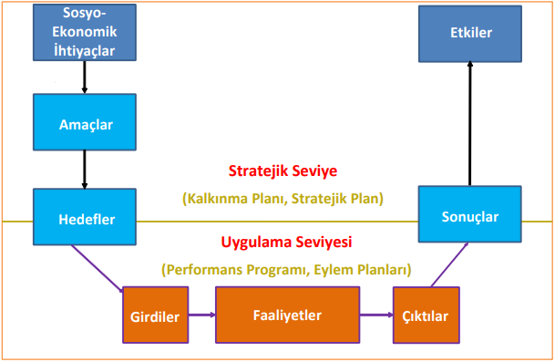

**Kaynak:** Yazar Soyad, Yıl

**Grafik 1:** Eğitim Düzeyleri

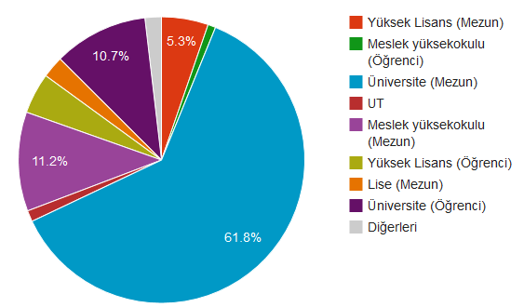

**Kaynak:** TUİK, 2020

**Resim 1:** Okumanın İnsana Getirdiği Bakış Açıları



**Kaynak:** MEB, 2020

**3. YÖNTEM (Tüm ana başlıklar 11 punto- büyük harf ve kalın yazı tipi olmalıdır)**

Bu bölümde çalışmada kullanılan yöntem açıkça belirtilmelidir. Ayrıca anket kullanılan çalışmalarda, bu bölümde etik kurul raporunun alındığına dair beyanda bulunulmalıdır.

**Örneğin;** ……….’nin belirlenmesine yönelik yapılan araştırmada veri toplama aracı olarak anket kullanılmıştır. Bu çalışmada anket uygulaması için ………… Üniversitesi Etik Kurulu’ndan ../../…. tarihli ve …./.. nolu toplantısında .. sıra sayılı kararı ile izin alınmıştır.

**4. SONUÇ (Tüm ana başlıklar 11 punto- büyük harf ve kalın yazı tipi olmalıdır)**

**\* Sonuç yazıldıktan sonra aşağıda gösterildiği gibi etik beyanın açıklanması gerekmektedir.**

|  |
| --- |
| ***Etik Beyan:*** *Bu çalışmada kullanılan anket yöntemi için ……… Üniversitesi Etik Kurulu’ndan ../../…. tarihli ve …./.. nolu toplantısında .. sıra sayılı kararı ile izin alınmıştır. Aksi bir durumun tespiti halinde AKAD Dergisinin hiçbir sorumluluğu olmayıp, tüm sorumluluk çalışmanın yazar (lar) ına aittir.*  ***Yazar Katkı Beyanı****:1. Yazarın katkı oranı %..., 2. Yazarın katkı oranı ise %..’dir.*  ***Çıkar Beyanı****: Yazarlar arasında çıkar çatışması yoktur.*  ***Ethics Statement:*** *Permission for this study was obtained from the Ethics Committee of ……. University with the decision number .. at the meeting dated* ../../…. *and numbered …./.. of the relevant board. In case of detection of a contrary situation, AKAD Journal has no responsibility and all responsibility belongs to the author (s) of the study.*  ***Author Contributions*** ***Statement***: *1st author’s contribution rate is ..%, 2nd author’s contribution rate is ..%.*  ***Conflict of Interest*:** *There is no conflict of interest among the authors.* |

**Not:** Çalışmada Etik Kurul izni alınmasını gerektiren bir yöntem kullanılmamış olsa bile, etik beyan başlığı altında bu durum aşağıdaki gibi ifade edilecektir.

***Etik Beyan:*** *Bu çalışmada “Etik Kurul” izini alınmasını gerektiren bir yöntem kullanılmamıştır.*

***Ethics Statement:*** *In this study, no method requiring the permission of the “Ethics Committee” was used.*

Yine çalışma tek yazarlı ise, yazar katkı ve çıkar beyanı ifade edilmeyecek ancak etik beyan bilgisine yer verilecektir.

**KAYNAKÇA**

Makalede kullanılan her türlü kaynak, kaynakça bölümünde yer almalıdır. Kullanılan kaynaklar nitelik (tez, kitap, makale, rapor vb.) ayrımı yapılmaksızın yazar soyadına göre alfabetik olarak sıraya konulmalıdır. Aynı yazarın eserleri “en eski tarihli” olandan başlanarak kaynakçaya yerleştirilmelidir. Kaynakça girintisi (Asılı – 1 cm) olarak ayarlanmalıdır. **Kaynak Gösterme Şekilleri APA 7 stiline göre olmalıdır (**[**https://apastyle.apa.org/style-grammar-guidelines/references/examples**](https://apastyle.apa.org/style-grammar-guidelines/references/examples)**).**

## Akademik Dergi Makaleleri

* Bir dergi makalesinde DOI varsa, referansa DOI eklenmelidir.
* Her zaman bir dergi makalesi için sayı numarası eklenmelidir.
* Dergi makalesinin DOI'si yoksa ancak okuyucular için çözülecek bir URL'si varsa (örneğin, bir veri tabanının parçası olmayan çevrimiçi bir dergiden geliyorsa), makalenin URL'si referansın sonuna eklenmelidir.

## Tek Yazarlı Dergiler

**Cümle sonu atıf:** (Tsai, 2011)

**Metin içi atıf:** Tsai (2011)

Tsai, S. P. (2011). Strategic relationship management and service brand marketing. *European Journal of Marketing*, *45*(7), 1194-1213. https://doi.org/10.1108/03090561111137679

## İki yazarlı dergiler

**Cümle sonu atıf:** (Crompton & Love, 1995)

**Metin içi atıf:** Crompton ve Love (1995)

Crompton, J. L., & Love, L. L. (1995). The predictive validity of alternative approaches to evaluating quality of a festival. *Journal of Travel Research*, *34*(1), 11-24. https://doi.org/10.1177/004728759503400102

## Üç ve daha fazla yazarlı dergiler

**Cümle sonu atıf: (**Prayag vd., 2016)

**Metin içi atıf:** Prayag vd. (2016)

Prayag, G., Hosany, S., Muskat, B., & Chiappa, G. Del. (2016). Understanding the relationships between tourists’ emotional experiences, perceived overall image, satisfaction, and intention to recommend. Journal of Travel Research, *56*(1), 41-54. https://doi.org/10.1177/0047287515620567

## Bilgileri eksik olan akademik dergiler

* Dergi cilt, sayı ve/veya makale veya sayfa numaralarını kullanmıyorsa, eksik öğeler referanstan çıkarılmalıdır.

**Cümle sonu atıf:** (Butler, 2017; Sanchiz vd., 2017; Stegmeir, 2016)

**Metin içi atıf:** Butler (2017), Sanchiz vd. (2017) ve Stegmeir (2016)

***Cilt numarası olmayan makaleler***

Stegmeir, M. (2016). Climate change: New discipline practices promote college access. *The Journal of College Admission*, (231), 44-47. <https://www.nxtbook.com/ygsreprints/NACAC/nacac_jca_spring2016/#/46>

***Sayı numarası olmayan makaleler***

Sanchiz, M., Chevalier, A., & Amadieu, F. (2017). How do older and young adults start searching for information? Impact of age, domain knowledge and problem complexity on the different steps of information searching. *Computers in* *Human Behavior*, *72*, 67-78. <https://doi.org/10.1016/j.chb.2017.02.038>

***Sayfa aralığı belli olmayan dergiler***

Butler, J. (2017). Where access meets multimodality: The case of ASL music videos. *Kairos: A Journal of Rhetoric, Technology, and Pedagogy*, *21*(1). [http://technorhetoric.net/21.1/topoi/butler/index.html](http://kairos.technorhetoric.net/21.1/topoi/butler/index.html)

## Kitaplar

* Kitabın yazarının, yayın yılının, başlığının ve yayıncısının belirtilmesi gerekmektedir. Hem basılı kitaplar hem de e-kitaplar için aynı biçim kullanılmalıdır.
* Telif hakkı tarihi yayın tarihinden farklı olsa bile, kitabın telif hakkı sayfasında gösterilen telif hakkı tarihi referansta yayın yılı olarak kullanılmalıdır.
* Baskı sayısı, italik olmadan, başlıktan sonra parantez içine eklenmelidir.
* Kitap bir DOI içeriyorsa, DOI yayıncı adından sonra referansa eklenmelidir.
* Yayımcı konumu (şehir/ülke) eklenmemelidir.
* DOI'siz e-kitabın okuyucular için çözülecek sabit bir URL'si varsa, referansa kitabın URL'si eklenmelidir. Veritabanının adı referansa dahil edilmemelidir.
* E-kitap akademik bir araştırma veritabanından alınmışsa ve DOI veya sabit URL'ye sahip değilse, kitap referansı yayıncı adından sonra sonlandırılmalıdır. Veritabanının adı referansa dahil edilmemelidir. Bu durumda referans basılı bir kitapla aynıdır.

**Cümle sonu atıf:** (Jackson, 2019; Sapolsky, 2017; Svendsen & Løber, 2020)

**Metin içi atıf:** Jackson (2019), Sapolsky (2017), Svendsen ve Løber (2020)

Jackson, L. M. (2019). *The psychology of prejudice: From attitudes to social action* (2nd ed.). American Psychological Association. <https://doi.org/10.1037/0000168-000>

Sapolsky, R. M. (2017). *Behave: The biology of humans at our best and worst*. Penguin Books.

Svendsen, S., & Løber, L. (2020). *The big picture/Academic writing: The one-hour guide* (3rd digital ed.). Hans Reitzel Forlag. <https://thebigpicture-academicwriting.digi.hansreitzel.dk/>

* Editörlü kitaplarda, editör için "(Ed.)" kısaltması, editör adlarından sonra, ardından bir nokta kullanılması gerekmektedir. Birden fazla editör olması durumunda, tüm isimlerden sonra rolü bir kez ekleyin.

**Cümle sonu atıf:** (Hygum & Pedersen, 2010; Kesharwani, 2020; Torino vd., 2019)

**Metin içi atıf:** Hygum ve Pedersen (2010), Kesharwani (2020) ve Torino vd. (2019)

Hygum, E., & Pedersen, P. M. (Eds.). (2010). Early childhood education: Values and practices in Denmark. Hans Reitzels Forlag. <https://earlychildhoodeducation.digi.hansreitzel.dk/>

Kesharwani, P. (Ed.). (2020). Nanotechnology based approaches for tuberculosis treatment. Academic Press.

Torino, G. C., Rivera, D. P., Capodilupo, C. M., Nadal, K. L., & Sue, D. W. (Eds.). (2019). Microaggression theory: Influence and implications. John Wiley & Sons. <https://doi.org/10.1002/9781119466642>

## Editörlü kitaplarda kitap bölümü

* Akademik araştırma veritabanlarından düzenlenmiş kitap bölümleri de dâhil olmak üzere hem basılı hem de e-kitap düzenlenmiş kitap bölümleri için bu biçim kullanılmalıdır.
* Bölümde DOI varsa, yayıncı adından sonra referansa DOI bölümü eklenmelidir.
* Yayıncının konumu (şehir/ülke) dâhil edilmemelidir.
* DOI'siz bir bölümün okuyucular için çözülecek sabit bir URL'si varsa, referansa bölümün URL'si eklenmelidir. Veritabanının adı referansa dâhil edilmemelidir.
* Bölüm akademik bir araştırma veri tabanına aitse ve DOI veya sabit URL'ye sahip değilse, kitap referansı yayıncı adından sonra sonlandırılmalıdır. Veritabanının adı referansa dâhil edilmemelidir. Bu durumda referans, basılı kitap bölümü ile aynıdır.
* Basım bilgileri, virgülle ayrılmış olarak bölümün sayfa aralığı ile aynı parantez içine eklenmelidir.
* Sayfalandırılmamış kitap bölümleri için sayfa aralığı referanstan çıkarılmalıdır.

**Cümle sonu atıf:** (Aron vd., 2019; Dillard, 2020; Thestrup, 2010).

**Metin içi atıf:** Aron vd. (2019), Dillard (2020) ve Thestrup (2010)

Aron, L., Botella, M., & Lubart, T. (2019). Culinary arts: Talent and their development. In R. F. Subotnik, P. Olszewski-Kubilius, & F. C. Worrell (Eds.), *The psychology of high performance: Developing human potential into domain-specific talent* (pp. 345-359). American Psychological Association. <https://doi.org/10.1037/0000120-016>

Dillard, J. P. (2020). Currents in the study of persuasion. In M. B. Oliver, A. A. Raney, & J. Bryant (Eds.), *Media effects: Advances in theory and research* (4th ed., pp. 115-129). Routledge.

Thestrup, K. (2010). To transform, to communicate, to play-The experimenting community in action. In E. Hygum & P. M. Pedersen (Eds.), *Early childhood education: Values and practices in Denmark*. Hans Reitzels Forlag. <https://earlychildhoodeducation.digi.hansreitzel.dk/?id=192>

* Yeniden basılmış bir çalışma için (aynı anda iki yerde yayınlanmış bir çalışma), metin içi alıntıda her iki yılı da bir bölüm çizgiyle ayrılmış ve önceki yılla birlikte belirtilmelidir.
* Kullandığınız eserle ilgili bilgilerden sonra orijinal çalışmanın başlığı, sayfa aralığı, düzenleyicisi, yayın yılı ve yayıncısı parantez içinde verilmelidir.

**Cümle sonu atıf:** (Bronfenbrenner, 1973/2005).

**Metin içi atıf:** Bronfenbrenner (1973/2005)

Bronfenbrenner, U. (2005). The social ecology of human development: A retrospective conclusion. In U. Bronfenbrenner (Ed.), Making human beings human: Bioecological perspectives on human development (pp. 27-40). SAGE Publications. (Reprinted from Brain and intelligence: The ecology of child development, pp. 113-123, by F. Richardson, Ed., 1973, National Educational Press)

## Tam kitap olarak yayınlanan konferans bildirileri

* Tam kitap olarak yayınlanan konferans bildirilerde diğer kitaplarla aynı referans formatı kullanılmalıdır.

**Cümle sonu atıf:** (Kushilevitz & Malkin, 2016)

**Metin içi atıf:** Kushilevitz ve Malkin (2016)

Kushilevitz, E., & Malkin, T. (Eds.). (2016). *Lecture notes in computer science: Vol. 9562. Theory of cryptography*. Springer. <https://doi.org/10.1007/978-3-662-49096-9>

## Editörlü kitaplarda kitap bölümü olarak basılmış konferans bildirisi

* Editörlü bir kitapta kitap bölümü olarak yayınlanmış konferans bildirilerinde diğer kitap bölümleriyle aynı referans formatı kullanılmalıdır.

**Cümle sonu atıf:** (Bedenel vd., 2019)

**Metin içi atıf:** Bedenel vd. (2019)

Bedenel, A.-L., Jourdan, L., & Biernacki, C. (2019). Probability estimation by an adapted genetic algorithm in web insurance. In R. Battiti, M. Brunato, I. Kotsireas, & P. Pardalos (Eds.), *Lecture notes in computer science: Vol. 11353. Learning and intelligent optimization* (pp. 225-240). Springer. <https://doi.org/10.1007/978-3-030-05348-2_21>

## Tezler

* Bir tez, ProQuest Dissertations and Theses Global, PQDT Open veya YÖK TEZ gibi bir veri tabanından, bir kurumsal havuzdan veya bir arşivden elde edildiğinde yayınlanmış kabul edilir.
* Veri tabanı tezlere yayın numaraları atıyorsa, yayın numarası tez veya tezin başlığından sonra italik olmadan parantez içine eklenmelidir.
* "Doktora tezi" veya "Yüksek lisans tezi" açıklaması ve ardından virgül ve dereceyi veren kurumun adını eklenmelidir. Bu bilgiler tez veya tez başlığından ve herhangi bir yayın numarasından sonra köşeli parantez koyulmalıdır.
* Referansın kaynak öğesinde, veritabanı, havuz veya arşivin adı belirtilmelidir.
* URL erişime açık ise eklenmelidir.
* Veritabanı veya arşiv, kullanıcıların tezi veya tezi görüntülemeden önce oturum açmalarını gerektiriyorsa, yani URL okuyucular için çalışmayacaktır, referans veritabanı adıyla sonlandırılmalıdır.

**Cümle sonu atıf:** (Gürer, 2017; Kabir, 2016; Miranda, 2019; Zambrano-Vazquez, 2016)

**Metin içi atıf:** Gürer (2017), Kabir (2016), Miranda (2019) ve Zambrano-Vazquez (2016)

Gürer, A. (2017). *Algılanan örgütsel kronizmin çalışan sessizliği üzerindeki etkisinde kişiliğin düzenleyici rolü* (Yayın No. 460679) [Doktora tezi, İstanbul Arel Üniversitesi]. Yüksek Öğretim Kurumu Tez Merkezi. https://tez.yok.gov.tr/UlusalTezMerkezi/tezSorguSonucYeni.jsp

Kabir, J. M. (2016). *Factors influencing customer satisfaction at a fast food hamburger chain: The relationship between customer satisfaction and customer loyalty* (Publication No. 10169573) [Doctoral dissertation, Wilmington University]. ProQuest Dissertations & Theses Global.

Miranda, C. (2019). *Exploring the lived experiences of foster youth who obtained graduate level degrees: Self-efficacy, resilience, and the impact on identity development* (Publication No. 27542827) [Doctoral dissertation, Pepperdine University]. PQDT Open. <https://pqdtopen.proquest.com/doc/2309521814.html?FMT=AI>

Zambrano-Vazquez, L. (2016). *The interaction of state and trait worry on response monitoring in those with worry and obsessive-compulsive symptoms* [Doctoral dissertation, University of Arizona]. UA Campus Repository. <https://repository.arizona.edu/handle/10150/620615>

* Bir tez yayınlanmamışsa, tez başlığından sonra köşeli parantez içinde "[Yayınlanmamış doktora tezi]" veya "[Yayınlanmamış yüksek lisans tezi]" açıklaması eklenmelidir.
* Referansın kaynak öğesinde, dereceyi veren kurumun adı belirtilmelidir.

**Cümle sonu atıf:** (Harris, 2014)

**Metin içi atıf:** Harris (2014)

Harris, L. (2014). *Instructional leadership perceptions and practices of elementary school leaders* [Unpublished doctoral dissertation]. University of Virginia.

## Akademik olmayan dergi makalesi

* Bir dergi makalesinde DOI varsa, referansa DOI eklenmelidir.
* Dergi makalesinin DOI'si yoksa ve akademik bir araştırma veritabanından geliyorsa, referans sayfa aralığından sonra bitirilmelidir. Referansta veritabanı bilgileri dâhil edilmemelidir. Bu durumda referans, basılı bir dergi makalesi ile aynıdır.
* Dergi makalesinin DOI'si yoksa ancak erişime açık bir URL'si varsa (örneğin, bir veritabanının parçası olmayan çevrimiçi bir dergiden geliyorsa), makalenin URL'si referansın sonuna eklenmelidir.
* Dergi makalesinde cilt, sayı ve / veya sayfa numaraları yoksa (örneğin, çevrimiçi bir dergiden olduğu için), eksik öğeler referanstan çıkarılmalıdır.

**Cümle sonu atıf:** (Lyons, 2009; Schaefer & Shapiro, 2019; Schulman, 2019)

**Metin içi atıf:** Lyons (2009), Schaefer ve Shapiro (2019) ve Schulman (2019)

Lyons, D. (2009, June 15). Don't ‘iTune’ us: It’s geeks versus writers. Guess who’s winning. *Newsweek*, *153*(24), 27.

Schaefer, N. K., & Shapiro, B. (2019, September 6). New middle chapter in the story of human evolution. *Science*, *365*(6457), 981-982. <https://doi.org/10.1126/science.aay3550>

Schulman, M. (2019, September 9). Superfans: A love story. *The New Yorker*. <https://www.newyorker.com/magazine/2019/09/16/superfans-a-love-story>

## Gazete makaleleri

* Referansın kaynak öğesinde, gazetenin başlığı italik olarak yazılmalıdır.
* Gazete makalesinin okuyucuların erişimine açık bir URL'si varsa, makalenin URL'si referansın sonuna eklenmelidir. Makale için cilt, sayı ve / veya sayfa numaraları eksikse, bu öğeler referanstan çıkarılmalıdır.
* Gazete makalesinin basılı versiyonu kullanıldıysa, gazete başlığından sonra makalenin sayfası veya sayfaları belirtilmelidir. Sayfalardan önce "s" veya "ss." gibi kısaltmalar kullanılmamalıdır.
* Makale bir haber web sitesindeyse (ör. CNN, HuffPost), ilişkili bir günlük veya haftalık gazeteye sahip olmayan bir siteyse, bunun yerine bir haber web sitesindeki web sayfası biçimi kullanılmalıdır.

**Cümle sonu atıf:** (Carey, 2019; Harlan, 2013; Stobbe, 2020)

**Metin içi atıf:** Carey (2019), Harlan (2013) ve Stobbe (2020)

Carey, B. (2019, March 22). Can we get better at forgetting? *The New York Times*. <https://www.nytimes.com/2019/03/22/health/memory-forgetting-psychology.html>

Harlan, C. (2013, April 2). North Korea vows to restart shuttered nuclear reactor that can make bomb-grade plutonium. *The Washington Post*, A1, A4.

Stobbe, M. (2020, January 8). Cancer death rate in U.S. sees largest one-year drop ever. *Chicago Tribune*.

## Blog yazıları

* Blog yazıları makalelerle aynı formatta yapılmalıdır.
* Bir dergi başlığında olduğu gibi blogun adı italik yapılmalıdır.

**Cümle sonu atıf:** (Ouellette, 2019)

**Metin içi atıf:** Ouellette (2019)

Ouellette, J. (2019, November 15). Physicists capture first footage of quantum knots unraveling in superfluid. *Ars Technica*. <https://arstechnica.com/science/2019/11/study-you-can-tie-a-quantum-knot-in-a-superfluid-but-it-will-soon-untie-itself/>

## Haber sitelerindeki internet sayfaları

* The New York Times veya The Washington Post gibi gazete web sitelerinden makaleler için gazete makalesi kategorisi kullanılmalıdır.
* Yazar ve yazının yayınladığı tarih belirtilmelidir.
* Yazının başlığı italik olmalıdır.
* Referansın kaynak öğesinde haber web sitesinin adı belirtilmelidir.
* Referans URL ile bitirilmelidir.

**Cümle sonu atıf:** (Bologna, 2019; Roberts, 2020; Toner, 2020)

**Metin içi atıf:** Bologna (2019), Roberts (2020) ve Toner (2020)

Bologna, C. (2019, October 31). *Why some people with anxiety love watching horror movies*. HuffPost. <https://www.huffpost.com/entry/anxiety-love-watching-horror-movies_l_5d277587e4b02a5a5d57b59e>

Roberts, N. (2020, June 10). *Trayvon Martin’s mother, Sybrina Fulton, qualifies to run for elected office*. BET News. <https://www.bet.com/news/national/2020/06/10/trayvon-martin-mother-sybrina-fulton-qualifies-for-office-florid.html>

Toner, K. (2020, September 24). *When Covid-19 hit, he turned his newspaper route into a lifeline for senior citizens*. CNN. <https://www.cnn.com/2020/06/04/us/coronavirus-newspaper-deliveryman-groceries-senior-citizens-cnnheroes-trnd/index.html>

## Resmî kurumlara ait internet sitelerindeki internet sayfaları

* Bireysel yazarların olmadığı resmi bir kurum web sitesindeki bir sayfa için, yazar olarak web sayfasından sorumlu belirli kurum kullanılmalıdır.
* Web sayfası için olabildiğince spesifik bir tarih sağlanmalıdır.
* Bazı çevrimiçi çalışmalar, çalışmanın en son ne zaman güncellendiğini not eder. Bu tarih, genel web sitesi yerine alıntı yaptığınız belirli içeriğe açıkça atfedilebiliyorsa, referanstaki güncellenmiş tarih kullanılmalıdır.
* Bir referansa son inceleme tarihi eklenmemelidir. Çünkü incelenen içerik mutlaka değiştirilmemiştir. Bir çalışma üzerinde son gözden geçirme tarihi not edilmişse, referans amacıyla bunu göz ardı edin.
* Web sayfasının başlığı italik olmalıdır ve referans URL ile bitirilmelidir.

**Cümle sonu atıf:** (National Institute of Mental Health, 2018)

**Metin içi atıf:** National Institute of Mental Health (2018)

National Institute of Mental Health. (2018, July). *Anxiety disorders*. U.S. Department of Health and Human Services, National Institutes of Health. <https://www.nimh.nih.gov/health/topics/anxiety-disorders/index.shtml>

## Çeşitli organizasyonlara ait internet sitelerindeki internet sayfaları

* Bireysel yazarların olmadığı bir kuruluşun web sitesindeki bir sayfa için, yazar olarak kuruluşun adı kullanılmalıdır.
* Web sayfası için olabildiğince spesifik bir tarih sağlanmalıdır.
* Bazı çevrimiçi çalışmalar, çalışmanın en son ne zaman güncellendiğini not eder. Bu tarih, genel web sitesi yerine alıntı yaptığınız belirli içeriğe açıkça atfedilebiliyorsa, referanstaki güncellenmiş tarih kullanılmalıdır.
* Web sayfasının yazarı ve site adı aynı olduğundan, tekrarı önlemek için site adı kaynak öğeden çıkarılmalıdır.
* Web sayfasının başlığı italik olmalıdır ve referans URL ile bitirilmelidir.

**Cümle sonu atıf:** (World Health Organization, 2018)

**Metin içi atıf:** World Health Organization (2018)

World Health Organization. (2018, May 24)*. The top 10 causes of death*. <https://www.who.int/news-room/fact-sheets/detail/the-top-10-causes-of-death>

## Bireysel yazarların internet sitelerindeki internet sayfaları

* Bireysel internet sayfalarında, sayfa sahibi yazar olarak eklenmelidir.
* Web sayfası için olabildiğince spesifik bir tarih sağlanmalıdır.
* Web sayfasında güncellenmiş tarih varsa, güncel tarih kullanılmalıdır.
* Referansın kaynak öğesi olarak site adı girilmelidir.
* Web sayfasının başlığı italik olmalıdır ve referans URL ile bitirilmelidir.

**Cümle sonu atıf:** (Giovanetti, 2019)

**Metin içi atıf:** Giovanetti (2019)

Giovanetti, F. (2019, November 16). *Why we are so obsessed with personality types*. Medium. <https://medium.com/the-business-of-wellness/why-we-are-so-obsessed-with-personality-types-577450f9aee9>

**Not: Sayfa ve paragraf yapısını aşağıda resimlerde görüldüğü gibi düzenleyiniz.**

**Sayfa yapısını aşağıdaki gibi düzenleyiniz.**

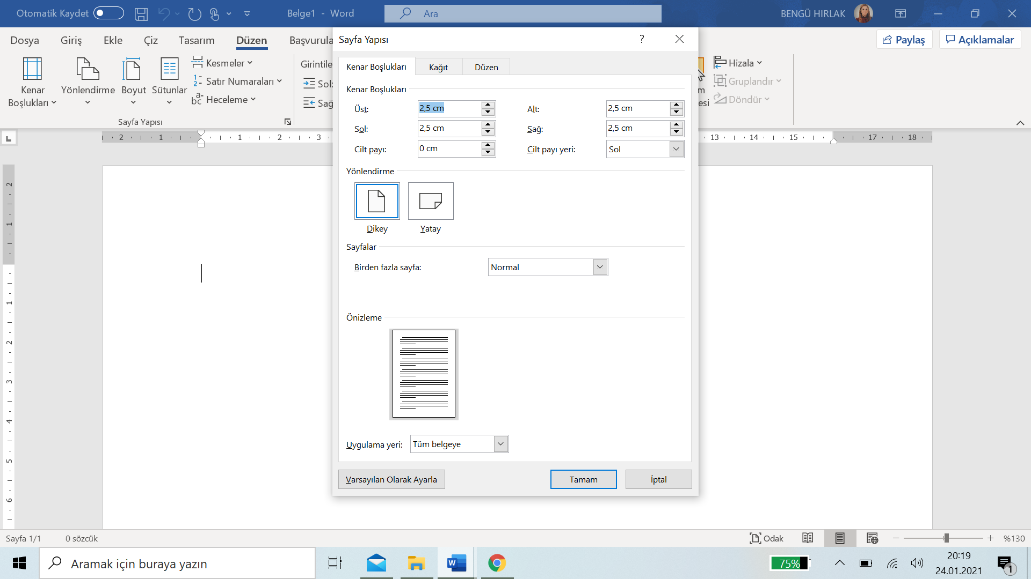

**Paragraf yapısını aşağıdaki gibi düzenleyiniz.**

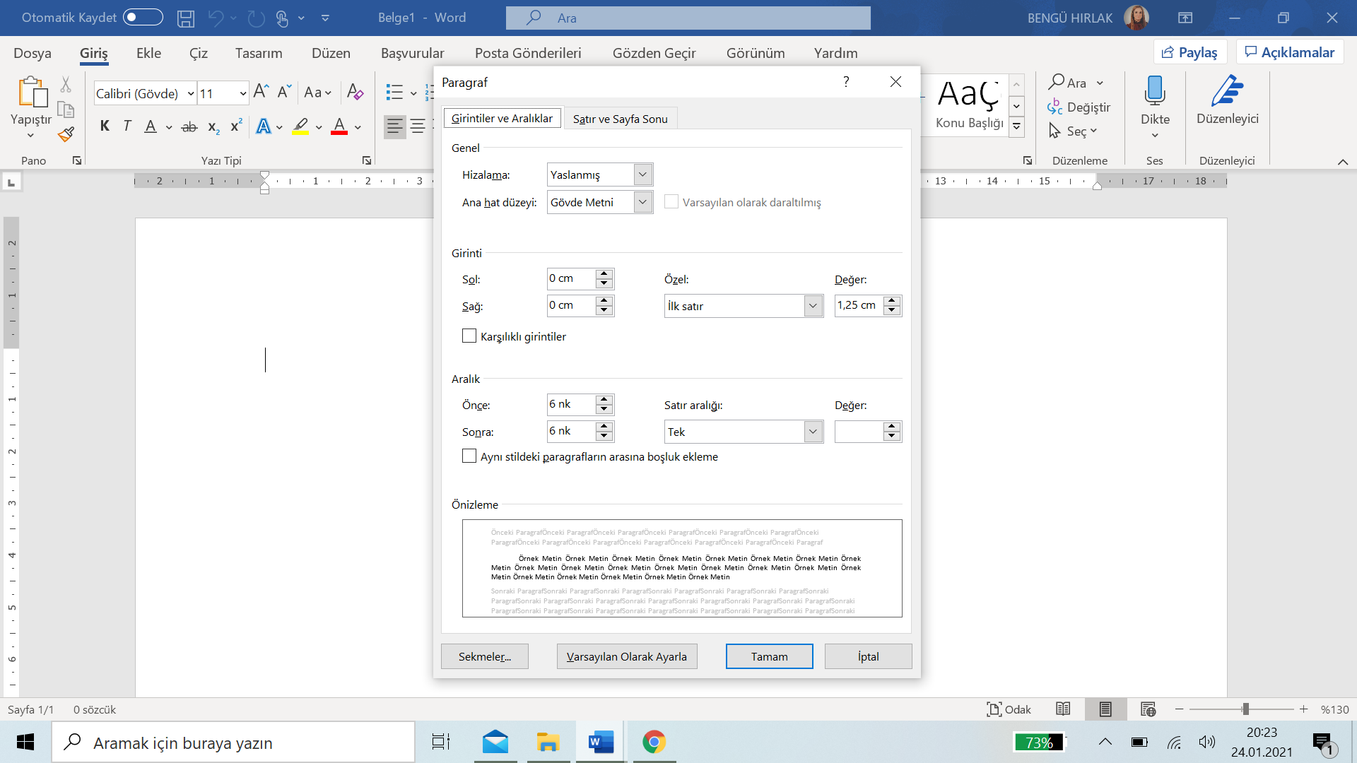

**KAYNAKÇA Formatı aşağıdaki gibi olmalıdır.**

**Kaynakça için girinti ayarı ÖZEL - Asılı ve 1 cm olmalıdır.**

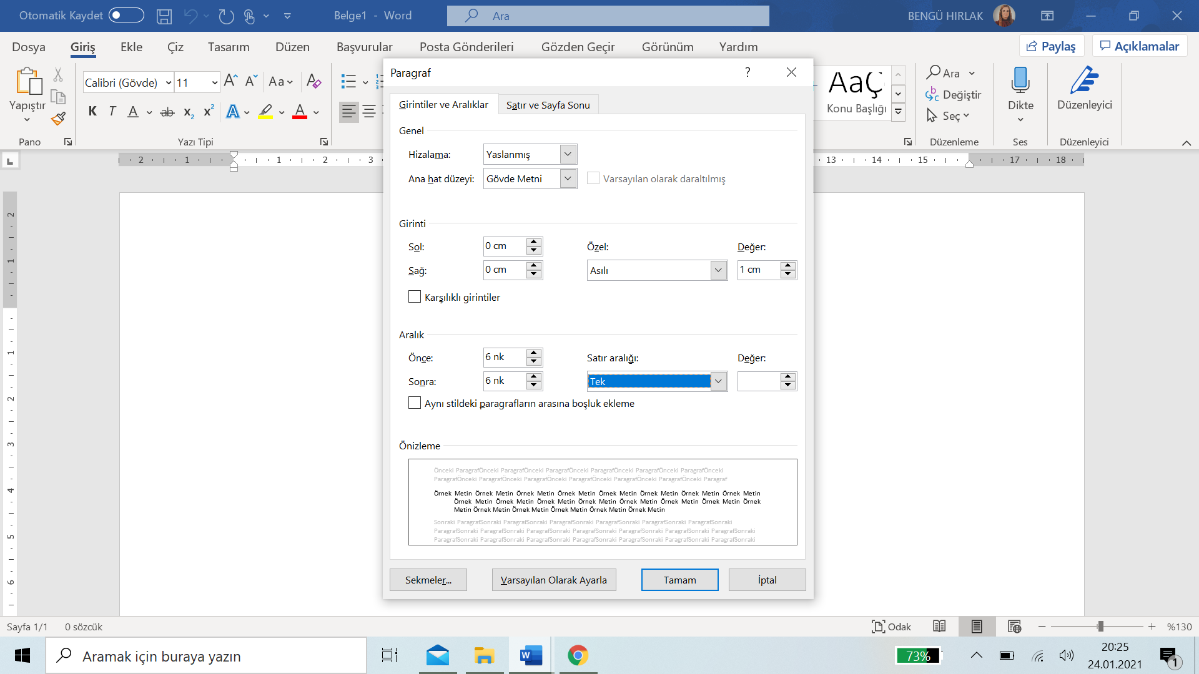

1. Unvan, Üniversite Adı, Fakülte/Yüksekokul/MYO Adı, Bölüm Adı, [Email](mailto:alikestane@kilis.edu.tr), ORCID:
2. Unvan, Üniversite Adı, Fakülte/Yüksekokul/MYO Adı, Bölüm Adı, [Email](mailto:alikestane@kilis.edu.tr), ORCID: